无人机应用技术专业人才需求调研报告

随着“中国制造2025”的提出，我国加快推进以智能制造为核心的工业4.0战略。而作为智能制造与通用航空融合发展的无人机未来发展前景广阔。

**一、无人机的简要介绍**

无人机是利用无线电遥控设备和自备程序控制装置操纵的不载人飞机。由于无人机的经济性、安全性、易操作性，在很多领域对其都有着旺盛的需求，目前,无人机除了在军事领域中执行侦察、监视、火力打击、通信等多种任务外，在民用领域亦可完成灾害评估、地质勘测、航拍航测、警用高速公路巡查、森林防火、海事巡逻等多种任务。另外，在泥石流、地震、风暴等自然灾害中，无人机通过及时快速的传递信息，也发挥了极其重要的作用，已经成为我们人类对抗自然灾害不可或缺的工具。由此可见，无论在军事还是民用领域或是抵御自然灾害中，低空无人机的应用越来越广泛，因此也带来了大量的无人机操控及应用人才的需求。无人机用途广泛，成本低，效费比好；无人员伤亡风险；生存能力强，机动性能好，使用方便，在现代战争中有极其重要的作用，在民用领域更有广阔前景。

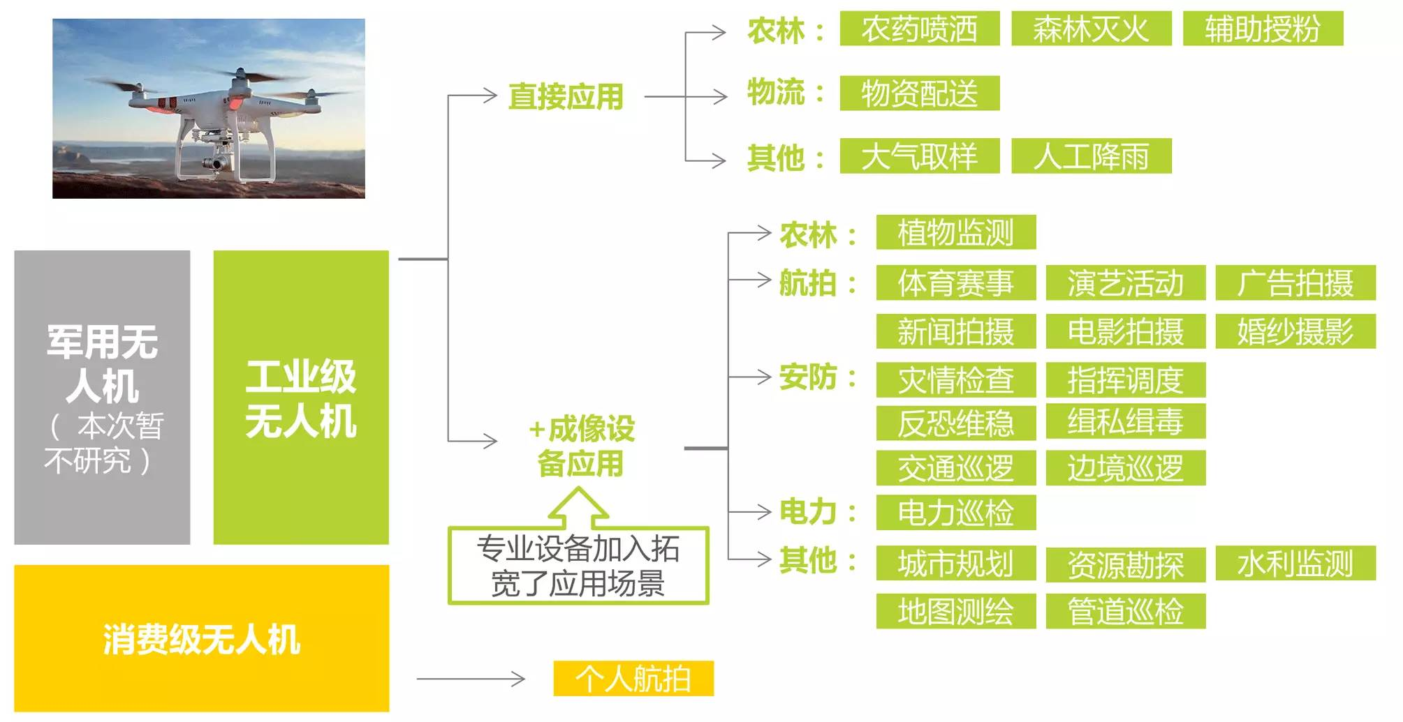

**二、中国无人机行业发展政策环境分析**

随着无人机产业的蓬勃发展，相关立法也陆续出台，民航局近年来以咨询通告的形式出台了《民用无人机驾驶员管理规定》、《轻小无人机管理规定》两部法规，2017年来，相关部门密切出台各类政策法规用以规范无人机各方面的行为和发展。

|  |  |  |  |
| --- | --- | --- | --- |
| **日期** | **政策** | **发布部门** | **政策要点** |
| 2017年5月 | 《民用无人驾驶航空器实名制登记管理规定》 | 民航局 | 要求自2017年6月1日起，境内最大起飞重里为250克以上（含250克）的民用无人机的拥有者必须进行实名登记。 |
| 2017年5月 | 《关于开展民用无人驾驶航空器生产企业和产品信息填报工作的通知》 | 工信部 | 通知要求生产企业如实上报经营性信息，以便全面摸清全国民用无人驾驶航空器研制、生产情况，为后续相关政策和法规制定提供依据。 |
| 2017年5月 | 《关于公布民用机场障碍物限制面保护范围的公告》 | 民用航空局 | 要求各类飞行活动应当遵守国家相关法律法规和民航规章，未经特殊批准不得进入限制面保护范围，在限制面保护范围外的飞行亦不得影响民航运行的安全与效率。 |
| 2017年6月 | 《无人驾驶航空器系统标准体系建设指南(2017-2018年版）》 | 工信部等 | 确立了无人驾驶航空器系统标准体系”三步走”建设发展路径，明确了系统标准体系建设的总体要求、建设内容和组织实施方式。 |
| 2017年8月 | 《民用无人驾驶航空器从事经营性飞行活动，管理办法（征求意见稿）》 | 民航局运输司 | 将规范民用无人驾驶航空器从经营性飞行活动，加强市场动管理办法司监管，促进无人机产业安全有序、健康发展。 |
| 2017年8月 | 《国家突发事件应急体系建设“十三五”规划》 | 国务院办公厅 | 支持鼓励通用航空企业增加具有应急救援能力的直升机、固定翼飞机、无人机及相关专业设备，发挥其在抢险救灾、医疗救护等领域的作用。 |
| 2017年10月 | 《无人驾驶航空器飞行管理规定》 | 工信部 | 将根据任务分工和自身职能，从指导民用无人机制造业发展、规范民用无人机生产制造等方面，加快制定行业标准，推动《促进和规范无人机制造业健康发展的指导意见》等相关政策出台 |
| 2017年11月 | 《无人机围栏》和《无人机云系统接口数据规范》 | 民航局 | 《无人机围栏》明确了无人机围栏的范围、数据结构、性能要求和测试要求等，并对无人机围栏进行分类。《规范》明确，无人机系统和无人机云系统之间应按照要求的数据接口进行双向通讯，通讯内容应包含注册信息，动态信息，数据类型，差异数据等。 |
| 2017年11月 | 《民用航空空中交通管理规则》 | 交通运输部 | 民用无人驾驶航空器飞行活动应当遵守国家有关法律法规和民航局的规定。 |
| 2017年12月 | 《民航局对无人机用户身份信息验证的公告》 | 民用航空局 | 民用航空局要求用户及时更正个人信息 |

2018年1月，我国就无人机在更高层面的立法进行工作部署，国务院、中央军委空中交通管制委员会办公室组织起草了《无人驾驶航空器飞行管理暂行条例(征求意见稿)》，目的是实现对无人驾驶航空器的依法管理。

然而，与市场需求、监管要求形成鲜明对比的是从业人员的非专业性。目前国内无人机应用领域中无人机操控手及相应的专业技术人员均由一些社会培训机构短期培训而成，不仅在数量上无法满足当前的社会需求，在人才质量上也无法满足用人单位的要求，严重制约着企业产业升级、安全作业、成本节约等方面的发展。因此，开设无人机应用专业是国家科技发展和市场的需要。2017年12月，工信部下发《关于促进和规范民用无人机制造业发展的指导意见》，支持有条件的普通高校和职业院校设立无人机相关专业，建立多层次多类型的无人机人才培养和服务体系。鼓励企业引进国内外高层次技术人才，加强技能人才培训。鼓励高等院校、科研院所和企业合作，创新人才培养机制，加快培育无人机关键技术、安全管控等急需紧缺型专业人才，构建具有竞争力的高端人才队伍。鼓励企业与中高职院校、科研机构等开展产学研协同创新，围绕民用无人机动力系统、飞控系统、传感器等开展关键技术攻关，重点突破实时精准定位、动态场景感知与避让、面向复杂环境的自主飞行、群体作业等核心技术。可以预见，未来两三年无人机相关专业将在各大中高职院校尤其是职业学校大量开设。教育部数据：截至2018年底，189所院校已建立无人机应用技术专业。全国1136所高职院校、8181所中职院校，比例不到1/50，潜力巨大。

**三、未来市场规模**

全球无人机2013年市场规模20亿美元，2014年市场规模达到27亿美元，同比增长35%；2015年市场规模36亿美元，同比增长33%。数据显示，2017年全球民用无人机销量为127万架，据预测，到2020年，民用无人机产业持续快速发展，产值达到600亿元，年均增速40%以上；到2025年，民用无人机产值达到1800亿元，年均增速25%以上。目前在工业级无人机细分应用领域，政府采购占比45%，消防25%，能源勘探10%，地球勘测6%，农林渔业13%，商业广播及其他1%。预计未来各应用领域不同程度的放量增长，将改变目前工业级无人细分应用占比。

全球民用无人机在2014年迎来大约37.8万架的销量，其中工业级无人机销量约12.6万架，消费级无人机销量约25.2万架;在2015年大约销售民用无人机56.9万架，其中，工业级无人机销量约17.1万架，消费级无人机销量约39.8万架。IDC预测，到2019年全球无人机年销量将达民用到393万架，其中消费级300万台，工业级无人机销量为93万台。

工信部数据：到2020年，民用无人机产业持续快速发展，产值达到600亿元，年均增速40%以上；到2025年，民用无人机产值达到1800亿元，年均增速25%以上。其中，农业植保、电力巡检、油气管道巡检、安防等将成为无人机应用的热门领域，未来5-10年无人机将迎来产业化浪潮，进入黄金发展期。

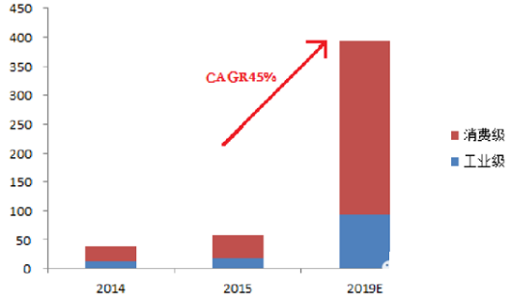

全球民用无人机销量

目前在工业级无人机细分应用领域，政府采购占比45%，消防25%，能源勘探10%，地球勘测6%，农林渔业13%，商业广播及其他1%。预计未来各应用领域不同程度的放量增长，将改变目前工业级无人细分应用占比。

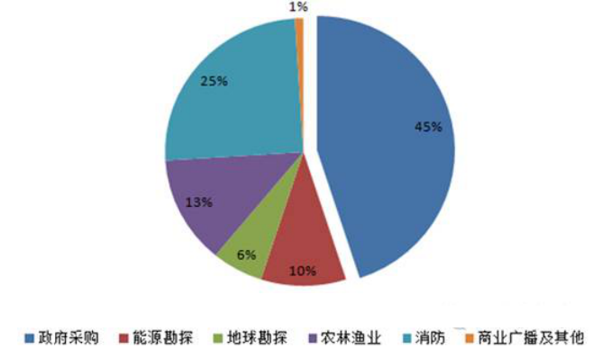

目前工业级无人机各细分应用领域

外媒报道称，2015年全球无人机市场规模进一步扩大，竞争越发惨烈。行业数据指出，DJI大疆创新是消费级无人机市场的NO.1。2015年，售价在400美元到1500美元（RMB2660元－9990元）之间消费级无人机来讲，大疆创新占领了世界77%的份额，位居第一。

2014年国内民用无人机产品销售规模15亿元，2015年销售规模23.3亿元，同比增长55.3%。据IDC数据预测，2019年中国民用无人机市场销售规模达到390万台，合计约600亿元。预计到2023年，国内民用无人机市场规模将会达到976.9亿元，年复合增长率59%。

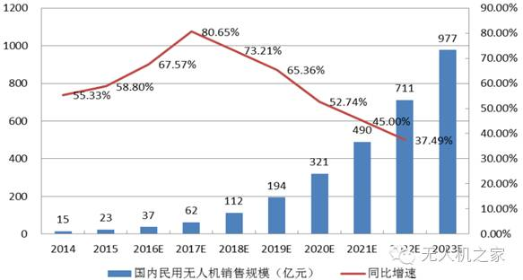

国内民用无人机销售规模

预计到2023年，我国民用无人机各细分应用领域的市场份额分别为：消费级及航拍无人机市场200亿元，农业植保硬件销售160亿元，农业植保服务485亿元，巡检、森林防火、警用安防等领域共计131.9亿元，合计976.9亿元。

**四、中国无人机行业发展与预测**

据国家海关数据统计，2015年中国大陆出口无人机89.1万架，同比增长427.2%；出口金额5.15亿美元（约合32.7亿人民币），同比增长730.6%。出口主要地区依次是香港、北美和欧盟。其中，出口香港的40%又转口到北美和欧盟。2015年中国大陆进口无人机14.5万架，同比增长1350%；进口金额1.1亿美元，同比增长83.3%。目前中国大约有400个无人机制造商，供应全球70%的无人机需求市场。

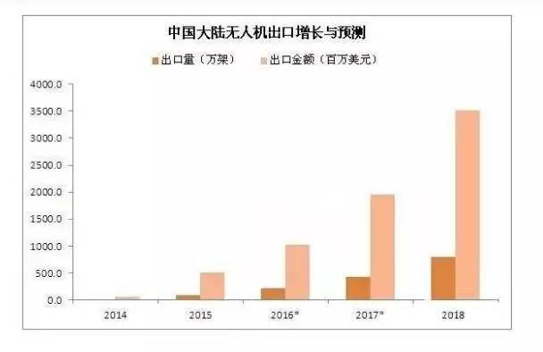

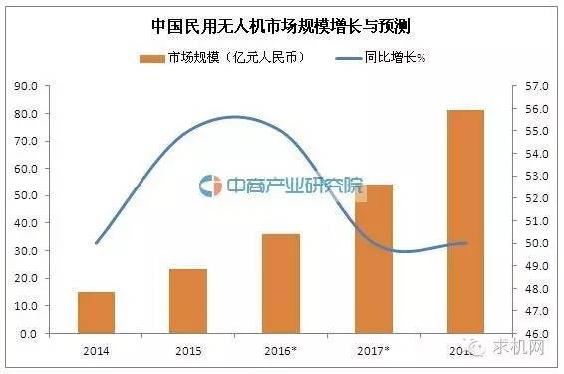

目前，中国无人机市场尚未成熟，对于希望进入此领域的无人机制造商来说，中国市场前景广阔，未来3年，无人机将会应用到更广泛的领域，其中航拍无人机的出货量有望增长七倍以上。IDC预测，2019年中国市场消费级无人机出货量将达到300万台，较2016年的39万台实现大幅增长。保守预测2023年消费级及航拍无人机400万台，则国内消费级航拍无人机市场规模则达到200亿元。

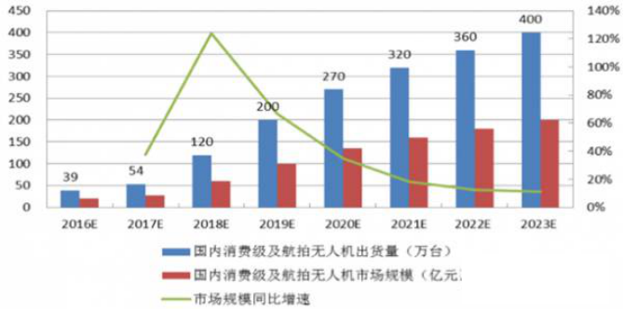

国内消费级及航拍无人机市场出货量及市场规模

中国人口老龄化进程加快，带来一系列劳动力市场效应：劳动力价格持续上涨、劳动参与率持续下降和劳动生产率面临负面冲击，给我国农业带来巨大的冲击。目前中国农业生产效率较低，发展严重滞后于工业等行业，如何大力发展新型农用机械也是工业4.0重要主题之一。

农业植保无人机作为产业升级工具，其市场规模及增速主要受以下几方面因素影响：刚性需求、社会因素和工业化程度。

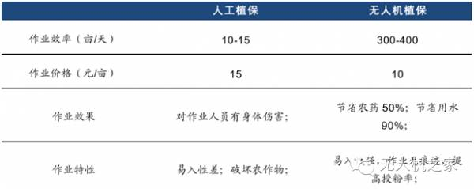

人工植保与无人机植保对比(以水稻为例)

从技术端分析，国内农业植保无人机在较高的工业化率环境中，具备更高的信息化程度和更成熟的产业链，产品的智能性、易操性和安全性指标更高;从价格端分析，目前日本雅马哈无人机单价80万元，而适合国内分散化耕地特性的主流多旋翼无人机价格均价在14万元左右，用户更易于接受，从而无人机植保作业将更易于推广。经过10年(2013-2023)的发展后，中国农业植保无人机作业渗透率会达到40%以上。

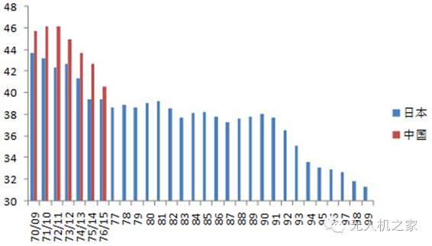

中国和日本工业化率对比

截至2015年末，全国耕地面积为20.25亿亩，其中含有难以稳定利用的耕地和根据国家政策需要逐步调整退耕的耕地，适宜稳定利用的耕地保有量为18.65亿亩。到2022—2023年，农业植保无人机硬件销售额将达到160亿元。

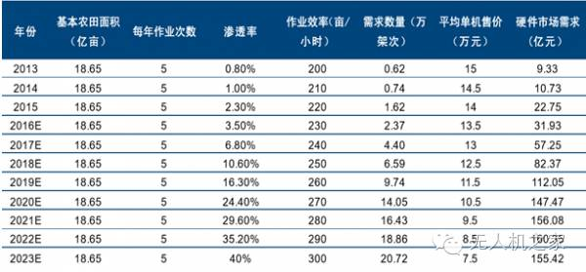

农业无人机硬件销售情况

目前，全国各地作物平均作业频率为5次/亩/年，目前粮食作物和经济作物的平均作业价格为13.8元/亩，产品性能升级、作业效率提升和行业竞争，作业价格会逐步下降。预计到2023年，我国植保服务市场达到485亿元。

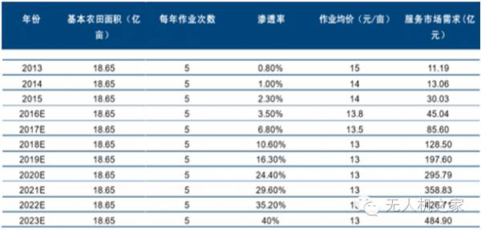

农业植保服务市场规模

目前我国已形成华北、东北、华东、华中、西北和南方电网共6个跨省区电网，110kV以上输电线路已达到近51.4万公里。我国每年电力行业整体投资约为1000亿元，其中硬件设施为73%，输电设备在国家电网建设上比重越来越大，随着智能电网进程的推进，对硬件设备的损点巡检等作业要求更高。随着电网的日益扩大，巡线的工作量也日益加大，平均20人巡线100公里/天。因此传统的巡线方式已经难以满足现代电力系统的广泛需求。

按照巡检总长51.4万公里、1次/周巡线频率、巡检均速30Km/h计算，每年的飞行时数应为85.6万小时，单机年平均飞行小时数按照200小时计算，则该领域无人机潜在需求架数约为4280架;按照均价50万/架单价计算，则电力巡线无人机市场规模为21.4亿元。

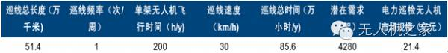

电力巡线无人机需求分析

2011年，我国油气管道总长为9.1万公里。其中天然气管道约4.9万公里，原油管道2.3万公里，成品油1.9万公里。2015年国内油气管道总长度达到14万公里左右。如果以无人机替代人力巡检，按照电力巡检的计算方法，15万公里的油气管道潜在无人机需求量约为1170架，市场规模5.8亿元左右。

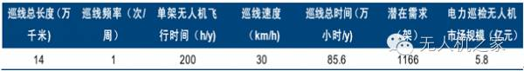

输油管道巡检领域无人机需求分析

第八次全国森林资源清查显示，全国森林面积2.08亿公顷;十三五规划末全国森林面积计划达2.23亿公顷，森林覆盖率提升23.04%。如果按每1万平方公里配备6架无人机计算，覆盖全国森林面积的潜在无人机需求量为1338架;按照50万/架的单价计算，森林防火领域无人机市场规模为6.69亿元。

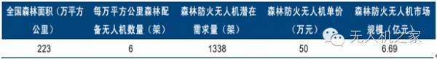

森林防火领域无人机需求分析

近两年无人机的兴起，引来了大量投资者的目光，特别是美国监管机构开始允许无人机进行有限商业运营，让全球资本加速了在民用无人机领域的投资。2014Q3-2016Q2，全球无人机市场投融资规模达到58689亿美元，其中2015年投融资规模占统计区间70%。其中，国内无人机公司投融资次数35次，国外17次，投融资轮次主要集中在天使轮和A轮。

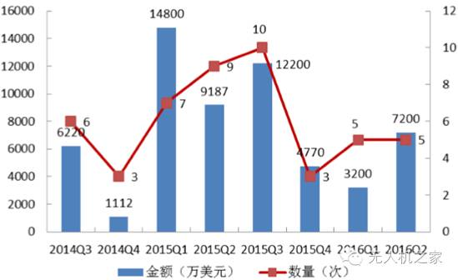

全球无人机投融资规模

由于无人机的经济性、安全性、易操作性，在很多民用领域对无人机都有着旺盛的需求，小型无人机可广泛应用于防灾减灾、搜索营救、核辐射探测、交通监管、资源勘探、国土资源监测、边防巡逻、森林防火、气象探测、农作物估产、管道巡检等领域。由于小型无人机的航空特性和大面积巡查的特点，在洪水、旱情、地震、森林大火等自然灾害实时监测和评估方面特别具备优势。目前装备部队的无人驾驶飞机，由于成本较高，操作复杂，培训维护难，因而主要为军事需求服务，缺乏针对民用需求订制，民用领域尚未真正推广应用。已有企业忙于军品，民用领域基本空白，但民间应用正在逐步渗透。从民用来看，航空遥感、灾情监报、矿藏勘探、数字中国建设等都需要大批量地使用无人机。未来10年内民用无人机市场的销售额可达10亿美元。

**五、专业建设基础条件**

我校具备无人机操控与维护的办学条件。我校现有机电技术应用、数控技术应用、现代农艺技术、计算机应用、汽车运用与维修电子技术应用等专业，这些为我校无人机操控与维护专业的申办提供了良好的基础。

**1.初步建立了一支结构合理、素质优良的专业教学团队**

我校有机电技术应用、数控技术应用与维修电子技术应用专业教学团队，他们有扎实的专业基础、有多年的教学经历并积累了较为丰富的教学经验，完全可以胜任无人机操控与维护技术专业的教学工作。机电技术应用、数控技术应用、电子商务、汽车运用与维修电子技术应用等专业现有33位专任教师、5位从企业引进的企业能工巧匠作兼职教师，专任教师中硕士7人，副高职称以上13人，“双师型”教师28人，市级专业带头人1人。

**2.实验实训条件良好**

目前我校配备六轴、四轴无人机，飞行软件、机电一体化、电气装置、电子单片机、电力拖动、工业控制、液压气动、过程控制、数控滚齿机、数控磨齿机、立式加工中心、3D打印机等实训设备400多台套，计算机300多台。

**3.积极探索工学结合人才培养模式，并收到了良好效果**

我校重点建设专业机电技术应用的大部分课程都可以移植到无人机操控与维护专业，这也为该专业的创建也提供了坚实的基础和可借鉴的经验。积极推行工学结合人才培养模式和实施“工作站”式的顶岗实习管理模式，对培养应用性人才起到了显著的作用，应届毕业生出现了供不应求的状况。

**六、培养目标**

1. 专业定位

主要培养掌握无人机基本知识、基本原理、低空无人机飞行技术，熟练掌握无人机的安装、调试、操控、维护维修技能；并可以通过各种航空设备、地面站系统等进行航拍、巡查、测绘以及其他方面等应用作业的技能型高素质人才。

2、培养方向

本专业培养拥护党的基本路线，德、智、体、美等全面发展，具有良好的科学文化素养、职业道德和扎实的文化基础知识。具有获取新知识、新技能的意识和能力，能适应不断变化的工作需求。熟悉企业生产流程，具有安全生产意识，严格按照行业安全工作规程进行操作，遵守各项工艺流程，重视环境保护，并具有独立解决非常规问题的基本能力。掌握无人机安装、调试、维护、飞行等方面的专业知识和操作技能，具备机械结构设计、电气控制、传感技术、智能控制等专业知识。

3、职业岗位

本专业面向能在各个无人机的研发、生产、应用、教学、训练等单位进行从事无人机的研发、生产、安装、调试、维修营销、飞行、应用、后期处理、地勤、教员、训练、表演，以及通用航空领域各类支持性岗位工作。

1. 相关工作岗位分析

|  |  |  |  |  |
| --- | --- | --- | --- | --- |
| **岗位类别** | **工作要点** | **掌握技能** | **专业知识** | **学习课程** |
| 无人机  驾驶员 | 遥控器的参数设置与调试；  无人机起飞前调试；  航线规划；  无人机飞行操作；  地面站操控。 | 无人机飞行操控技能；  遥控器参数设置与调试技能；  地面站操控技能。 | 无人机飞行原理、无线遥控原理、电子技术基础知识、常用航拍航测设备知识、无人机自驾原理。 | 无人机飞行技术、无线电遥控技术、电工技术基础、无人机操控技能实训。 |
| 低空无人机维护维修 | 无人机的组装；  无人机的调试；  无人机的维护维修；  发动机的拆装与维修；  接收机、电调、舵机与机翼之间的连接。 | 无人机的组装、调试、维护维修能力；  发动机的维护维修能力；  机械制图识图能力；  常用维修工具使用能力。 | 无人机构造及工艺、发动机原理、控制电机原理、传感器与检测原理、机械制图基础、单片机技术。 | 无人机结构及工艺、发动机检测技术、传感器与检测技术、控制电机及应用。 |
| 地勤 | 地面站的架设、设备调试；  检测与处理航拍航测数据；  无人机自驾设备的安装与调试；  操控无人机自驾仪软件；  场地勘测；规划飞行路径。 | 地面站的架设与调试能力；  航拍数据检测与处理能力；  自驾仪软件操控能力；  自驾仪设备安装与调试能力；  场地勘测能力；  飞行路径规划能力。 | 地面站工作原理、航拍航测数据检测原理；  数据传输技术；  无人机自驾原理；  地形分析技术。 | 无人机应用技能实训、航空拍摄成果整理、多媒体制作技术、航空侦察与监视技术、军事地形分析技术、无人机自驾技术实训。 |
| 搭载设备操控 | 判断搭载设备是否可行；  无人机搭载设备的安装、调试、维护维修；  无人机搭载设备的操控。 | 根据无人机机型分析载重量，判断搭载设备的可行性；  无人机搭载设备的安装、调试、维护维修能力；  无人机搭载设备的操控能力。 | 无人机飞行原理；  气动力学；  搭载设备的操控原理；  搭载设备的通讯原理。 | 无人机飞行技术、无线电遥控技术、无人机操控技能实训。 |
| 数据处理 | 无人机自驾仪操控飞行数据接收处理；  航拍航测航摄数据接收和后期制作处理。 | 无人机自驾仪数据分析能力；  无人机航拍航测航摄数据检测与处理能力；  多媒体制作能力；  航测软件操作能力；  地形分析能力。 | 无人机自驾控制原理；  无人机航测数据分析与合成原理；  地形分析技术；  地形勘测技术。 | 低空空间技术、军事地形分析技术、无人机自驾操控技能实训、航空侦察与监视技术、航测数据处理技术。 |